臺灣港務股份有限公司

港灣及棧埠系統建置案

系統使用手冊
引水人辦事處

V0.6
購案編號：TIPC-102B021
中華民國一百零五年七月五日


版本異動
日期 | 版次 | 編輯者 | 變動內容
2016/3/30 | 0.1 | CHT 許青雲 | 第一版
2016/4/1 | 0.2 | CHT 許青雲 | - 將共同功能獨立  - 新增動態看板「船舶目前位置圖」說明
2016/4/11 | 0.3 | CHT 許青雲 | - 功能說明加入網站超連結  - 重新編排目錄
2016/4/24 | 0.4 | 高分 黃經理  CHT 王俊雄  CHT 許青雲 | 待修改  1.(IFA_C013)引水人引領次數查詢: MANTIS 606  (1).限制只能查所在港資料  (2).查詢結果"~10k噸/次/時" 的 "時" 在畫面上加註說明!  2. IFA_C014 引水人船舶引領艘次統計  (1).限制只能查所在港資料  3.IFA_C011 港區海氣象報表  查詢資料:海流流速(m/s)、海流流向(deg)、波浪波高(m)、波浪週期(sec)、波浪波向(deg)、潮位(m)、水溫(m)、風速(m/s)、風向(deg)  4.(高港)防波堤內上領港申請審核  於流程引擎收件匣審核
2016/4/28 | 0.5 | CHT 許青雲 | 新增「IFA_C011 港區海氣象報表」功能
2016/07/05 | 0.6 | CHT 王俊雄 | 調整版面

目錄

港棧系統使用說明 4
IFA_A015 引水人-船舶動態看板 5
IFA_A010 引水人輪值表 7
IFA_A035 引水人工作紀錄查詢 8
IFA_C012 引水人領航資料查詢 9
IFA_C013 引水人引領次數查詢 10
IFA_C014 引水人船舶引領艘次統計 11
IFA_C011 港區海氣象報表 12

港棧系統使用說明

功能說明：
使用者: 引水人辦事處
登入網址：
TPNet 試用網址: http://test-tpnet.twport.com.tw/
TPNet 正式網址: http://tpnet.twport.com.tw/

「共通功能」功能表：
使用者名稱 | 功能表 | 功能說明
 | 帳號申請 | 參考共通功能-使用手冊
 | 系統登入 | 參考共通功能-使用手冊
 | 帳號管理功能 | 參考共通功能-使用手冊
 | 港區訊息接收設定功能 | 參考共通功能-使用手冊
 | 船舶動態查詢功能 | 參考共通功能-使用手冊
 | 港區事業群登錄申請 | 參考共通功能-使用手冊(目前無需使用)
 | 港區工作人員管理 | 引水人名單建檔，參考共通功能-使用手冊

「引水人辦事處」功能表：
使用者名稱 | 功能表 | 功能說明
引水人辦事處 | IFA_A015 引水人-船舶動態看板 | 指派船舶進港、出港、移泊之引水人，輸入引水人出發、上船、離船時間
引水人辦事處 | IFA_A010 引水人輪值表 | 設定當日可出勤的引水人名單，以便在指派引水人時，可以由選單中選取
引水人辦事處 | IFA_A035 引水人工作紀錄查詢 | 引水人工作紀錄查詢
引水人辦事處 | IFA_C012 引水人領航資料查詢 | 引水人領航資料查詢
引水人辦事處 | IFA_C013 引水人引領次數查詢 | 引水人船舶引領次數與船舶總噸位之統計
引水人辦事處 | IFA_C014 引水人船舶引領艘次統計 | 引水人船舶引領次數統計月報表
引水人辦事處 | IFA_C011 港區海氣象報表 | 查詢下列資料:  海流流速(m/s)、海流流向(deg)、波浪波高(m)、波浪週期(sec)、波浪波向(deg)、潮位(m)、水溫(m)、風速(m/s)、風向(deg)
引水人辦事處 | (高港)防波堤內上領港申請審核 | 於流程引擎收件匣審核，請參考共通功能-使用手冊
操作步驟：

IFA_A015 引水人-船舶動態看板
1. 操作( Operation)：路徑:  首頁 動態看板 引水人-船舶動態看板 | 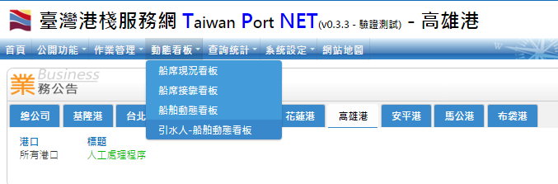
2. 輸入相關查詢條件欄位如: 作業日期、船舶簽證、是否有申請引水人等，點選「查詢」鈕即可查出相關資料。 | 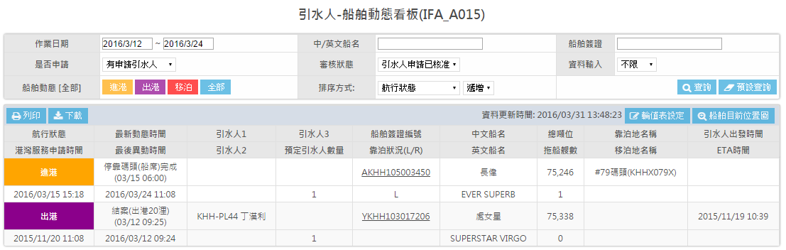
點選「船舶簽證編號」後會開啟引水人編輯畫面。
- 勾選引水人點選「排班」鈕以進行交通船指派(可多選)  PS.引水人員太多「排班」鈕會在很下面，網頁下拉即可看到  - 輸入出發作業時間  - 輸入引水人上船時間  - 輸入引水人離船時間  - 勾選是否需要派車  - 儲存資料 | 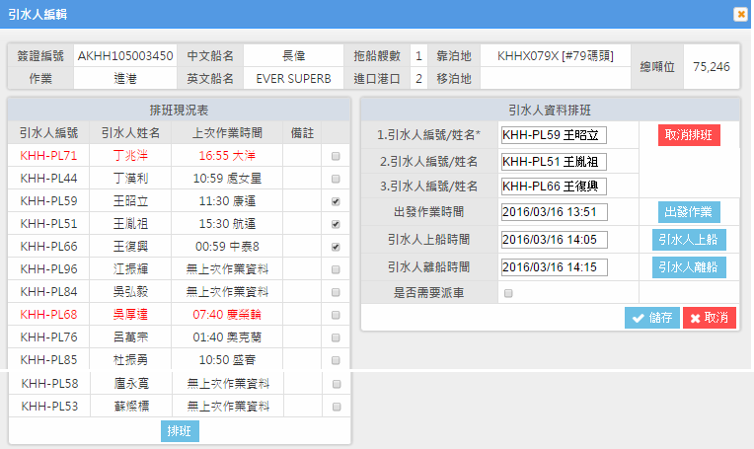  C  E  D  B  F  A
- 點選該筆資料(可多筆)  （藍色背景表示選取）  - 點選查詢「船舶目前位置圖」  ，會彈出新視窗來顯示如下圖 | 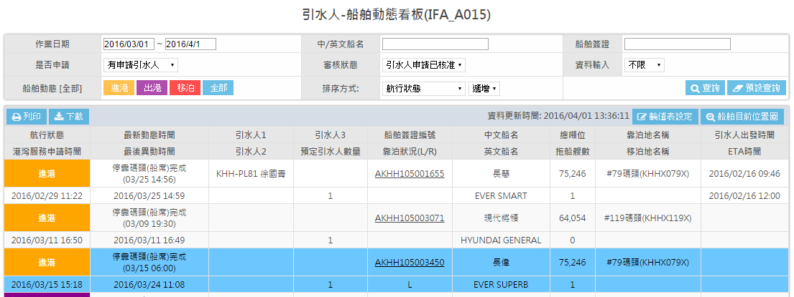  A  B
- 點選該船會出現基本資料 | 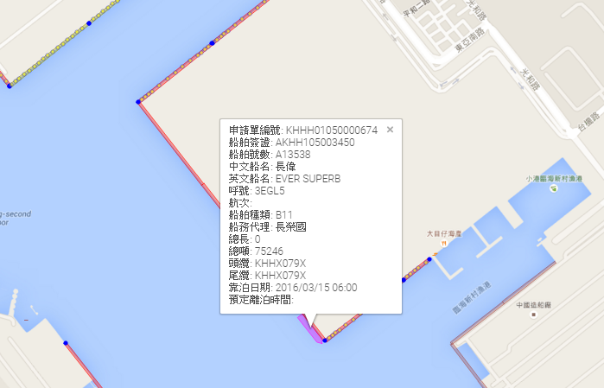  C

IFA_A010 引水人輪值表
1. 操作( Operation)：路徑:  首頁 作業管理 輪值設定引水人輪值表 | 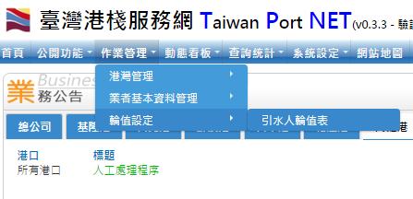
2.  A.輸入作業日期後點查詢  B.勾選當天可輪值的引水人後點選儲存設定(預設是全部勾選) | 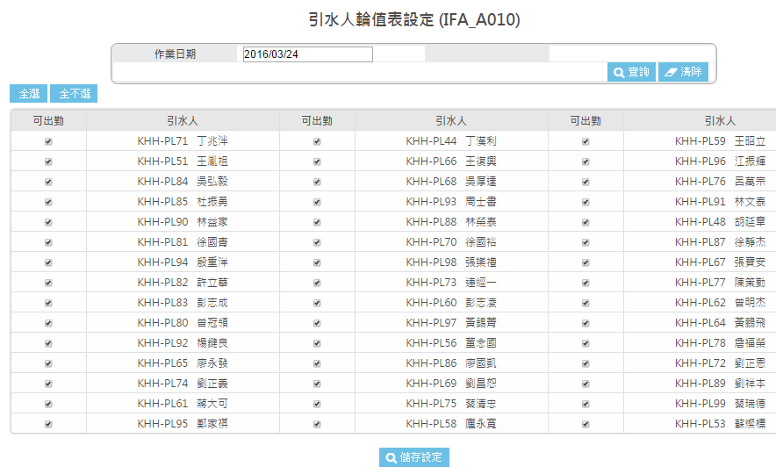  B  A

IFA_A035 引水人工作紀錄查詢
1. 操作( Operation)：路徑:  首頁 港灣管理 引水人工作紀錄查詢 | 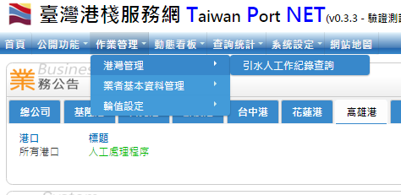
2. 輸入相關查詢條件欄位如: 作業日期、簽證編號、引水人等，點選「查詢」鈕即可查出相關資料。  點選「下載」可將查詢結果以EXCEL格式下載至電腦。 | 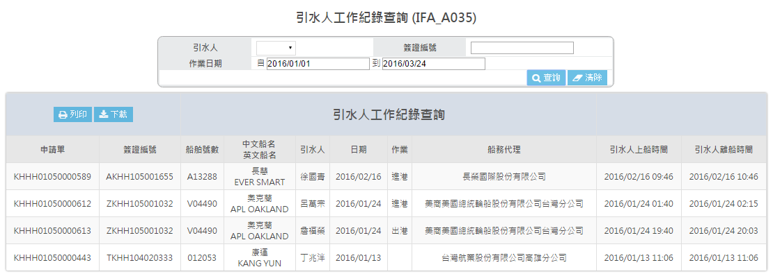

IFA_C012 引水人領航資料查詢
1. 操作( Operation)：路徑:  首頁 查詢統計港灣相關查詢引水人領航資料查詢 | 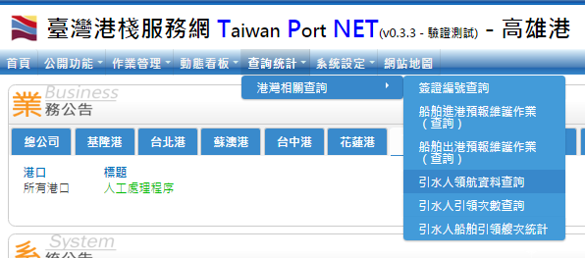
2. 輸入相關查詢條件欄位如: 引水時間、引水人、靠泊地等，點選「查詢」鈕即可查出相關資料。  點選「下載」可將查詢結果以EXCEL格式下載至電腦。 | 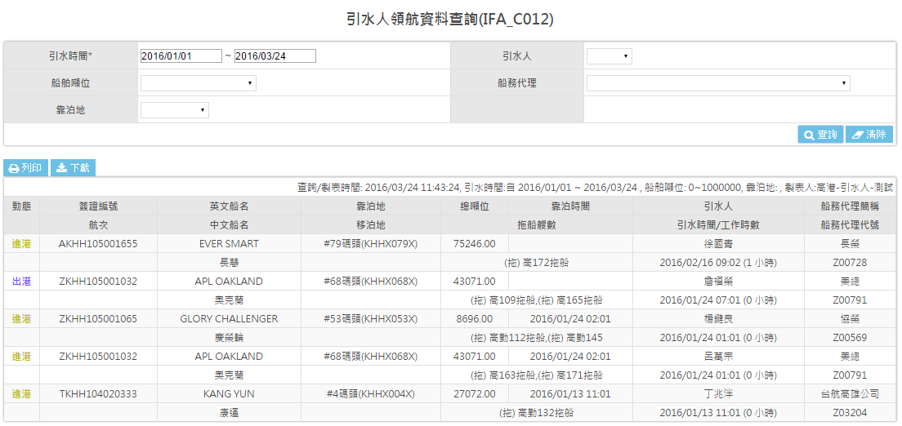

IFA_C013 引水人引領次數查詢
1. 操作( Operation)：路徑:
首頁 查詢統計港灣相關查詢引水人引領次數查詢
2. 輸入相關查詢條件欄位如: 引水時間、引水人等，點選「查詢」鈕即可查出相關資料。  點選「下載」可將查詢結果以EXCEL格式下載至電腦。 | 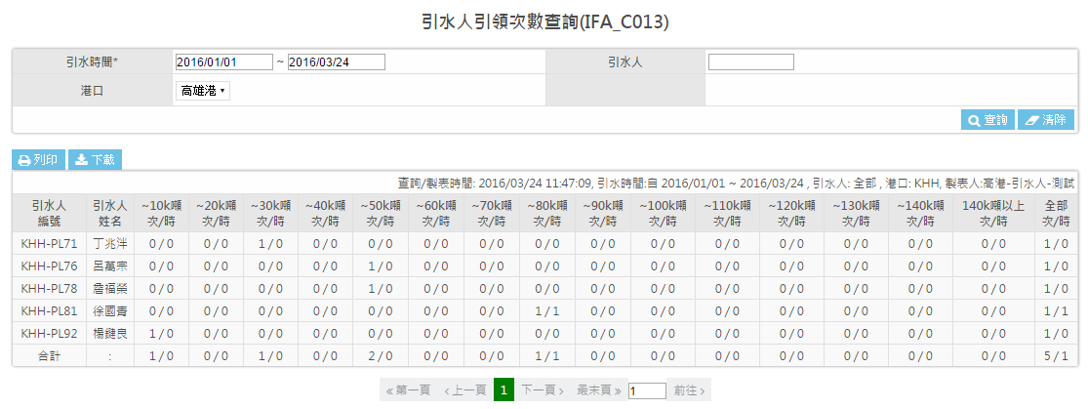

IFA_C014 引水人船舶引領艘次統計
1. 操作( Operation)：路徑:
首頁 查詢統計港灣相關查詢引水人船舶引領艘次統計
2. 輸入相關查詢條件欄位如: 出勤時間、船舶噸位、港口等，點選「查詢」鈕即可查出相關資料。  點選「下載」可將查詢結果以EXCEL格式下載至電腦。 | 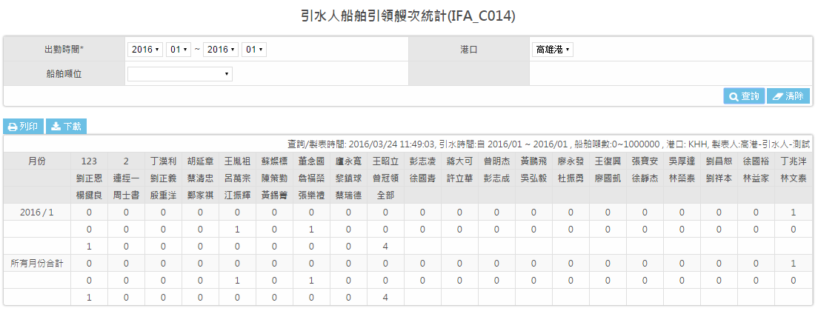

IFA_C011 港區海氣象報表
1. 操作( Operation)：路徑:  首頁 查詢統計港灣相關查詢港區海氣象報表 | 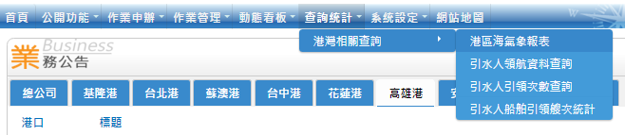
2. 輸入「偵測時間」區間，點選「查詢」鈕即可查出相關資料。  點選「下載」可將查詢結果以EXCEL格式下載至電腦。 | 